**Reinaldo de jesus lopez sobrino**

**Alejandra Patricia Perez Gomez**

**Guia**

**Github**



**¿Cómo crear una cuenta?**

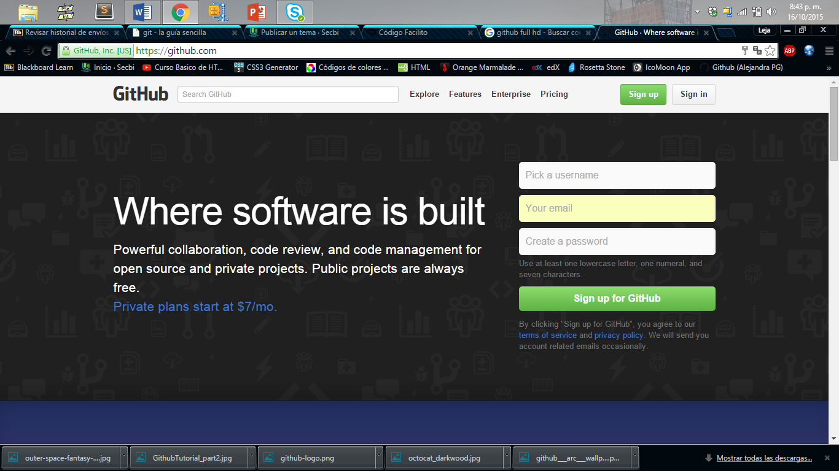

**1° Dirigirnos a la pagina de Github**

Primero nos vamos a la pagina de github con la URL **www.github .com**, encontraremos la barra de herramienta de la pagina, el boton para iniciar sesion o para crear nuestra cuenta Github y posteriormente el formulario para ingrasar a nuestra cuenta si ya la hemos creado.



**2° Empezar a crear nuestra cuenta**

En la barra de navegacion hacemos clic en sign up para empezar a crear nuestra cuenta github. Porteriormente se nos habre una ventana donde encontramos un pequeño formulario, el cual nos pide **Username** ( nombre del usuario), **Email Address** (direccion de correo electronico) y **Password** (Contraseña), llenamos la informacion y porteriormente de damos clikc en **Create an account** y en la siguiente pantalla nos muestra todos los planes que nos brinda github y ya escogido **Free** le damos **Finish sign up.**

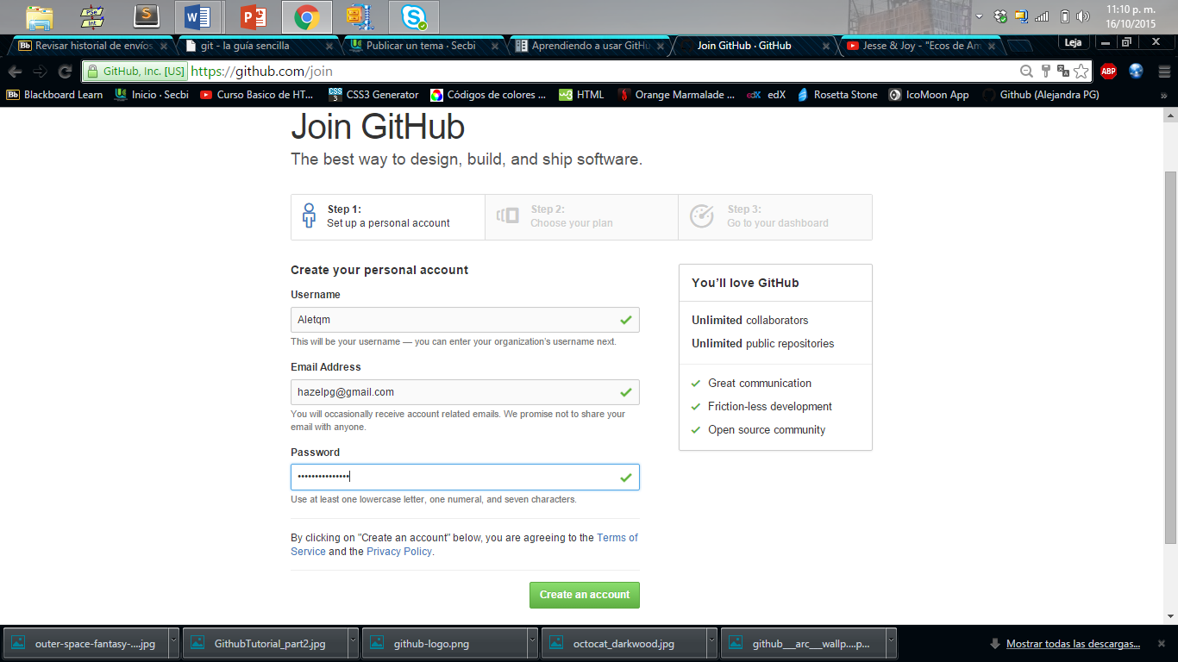

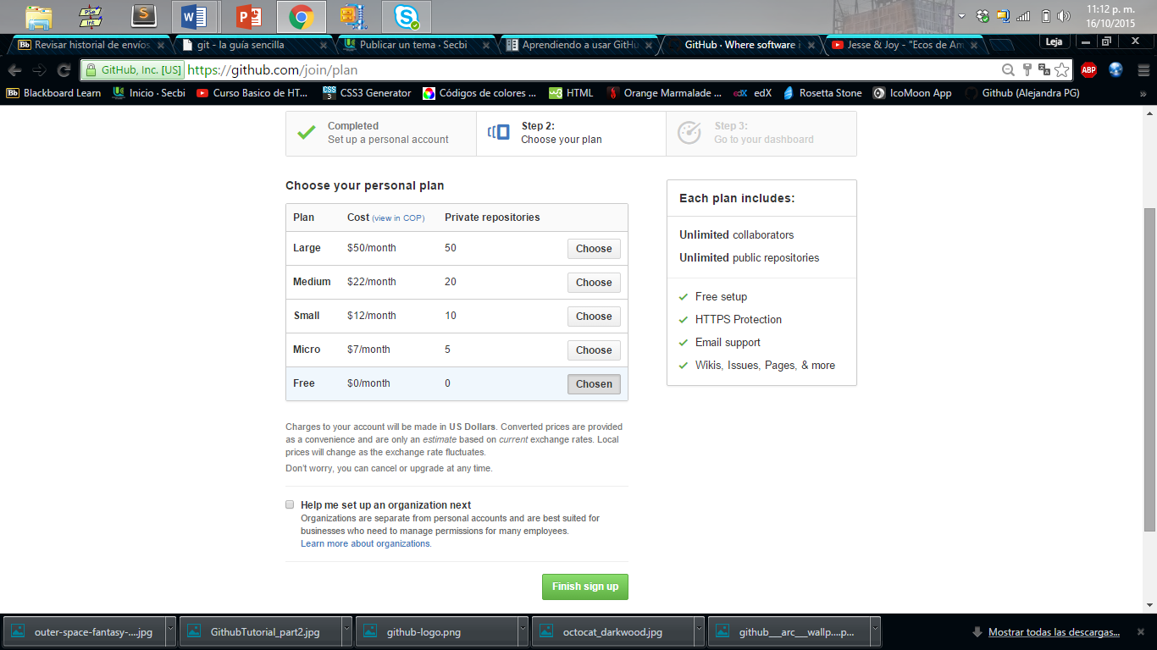

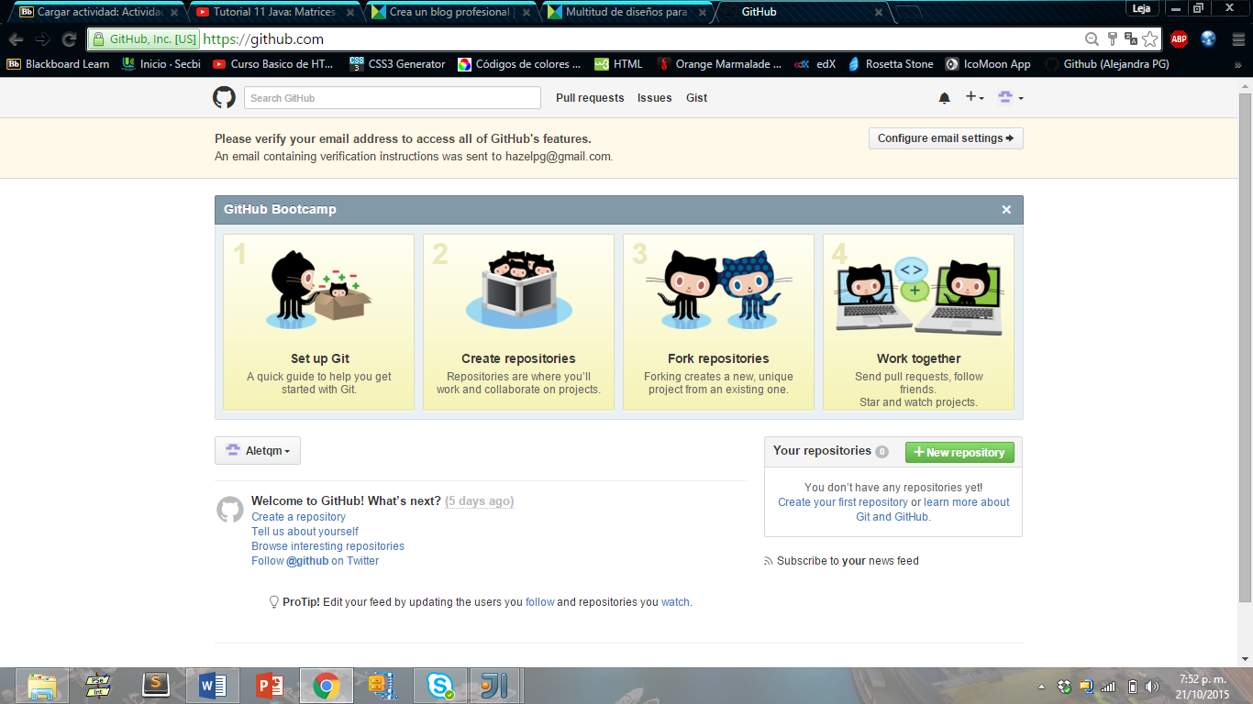

**3° Pantalla incial**

En esta pantalla se muestra unas diferentes guia rapida de como empezar con Git, como crear repositorios, como colaborar en proyectos , como trabajar en un proyecto existente y como enviar solicitudes de extraccion, darles estrellas y ver los proyecto de tus amigos.Despues nos pide que verificar nuestro corrreo.

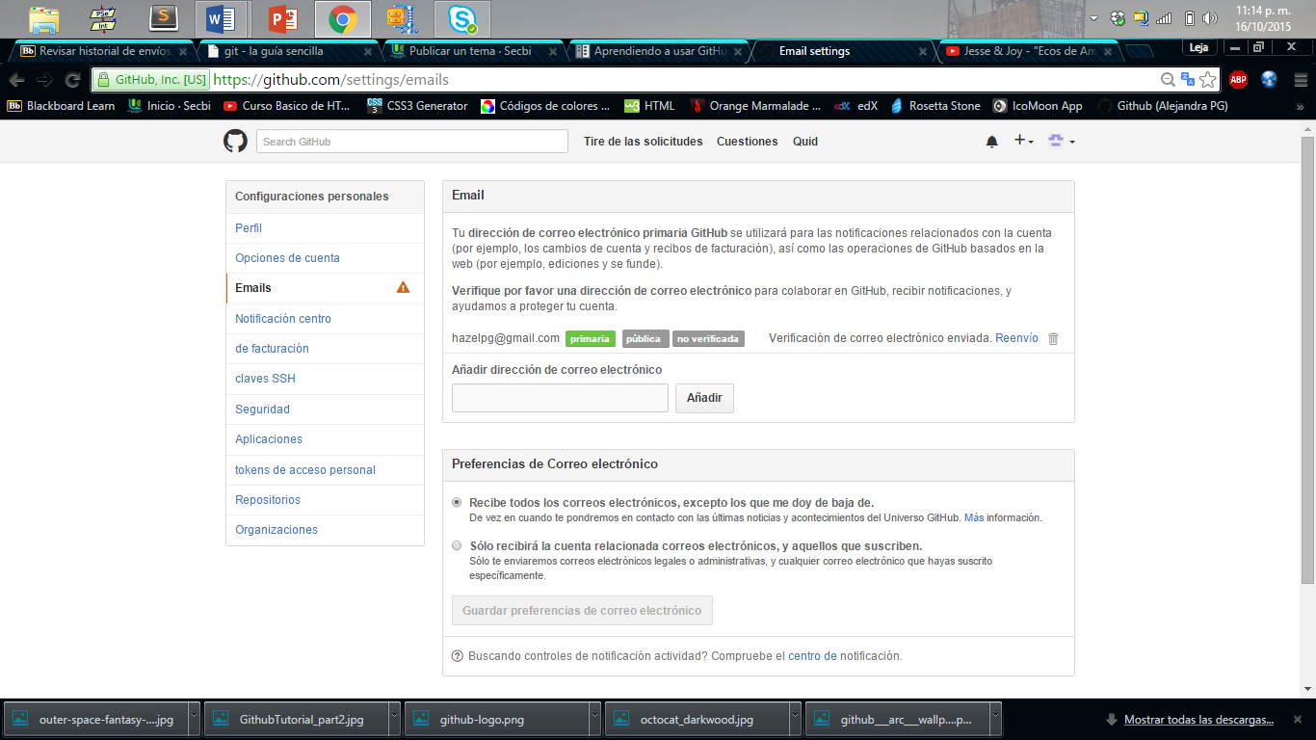

**¿Cómo crear un repositorio?**

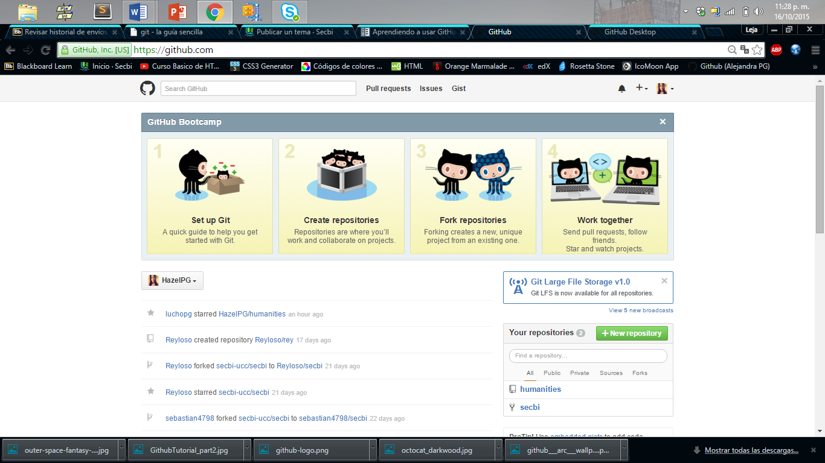

**4. Manejo de repositorios**

Para crear un repositorio en GitHub, solo hay que seleccionar el botón “**New Repository**”.Porteriormente llenamos la informacion del Repositorio como nombre, una breve descripcion, lo dejamos publico, creamos el repositorios con **README**  y creamos el repositorio.

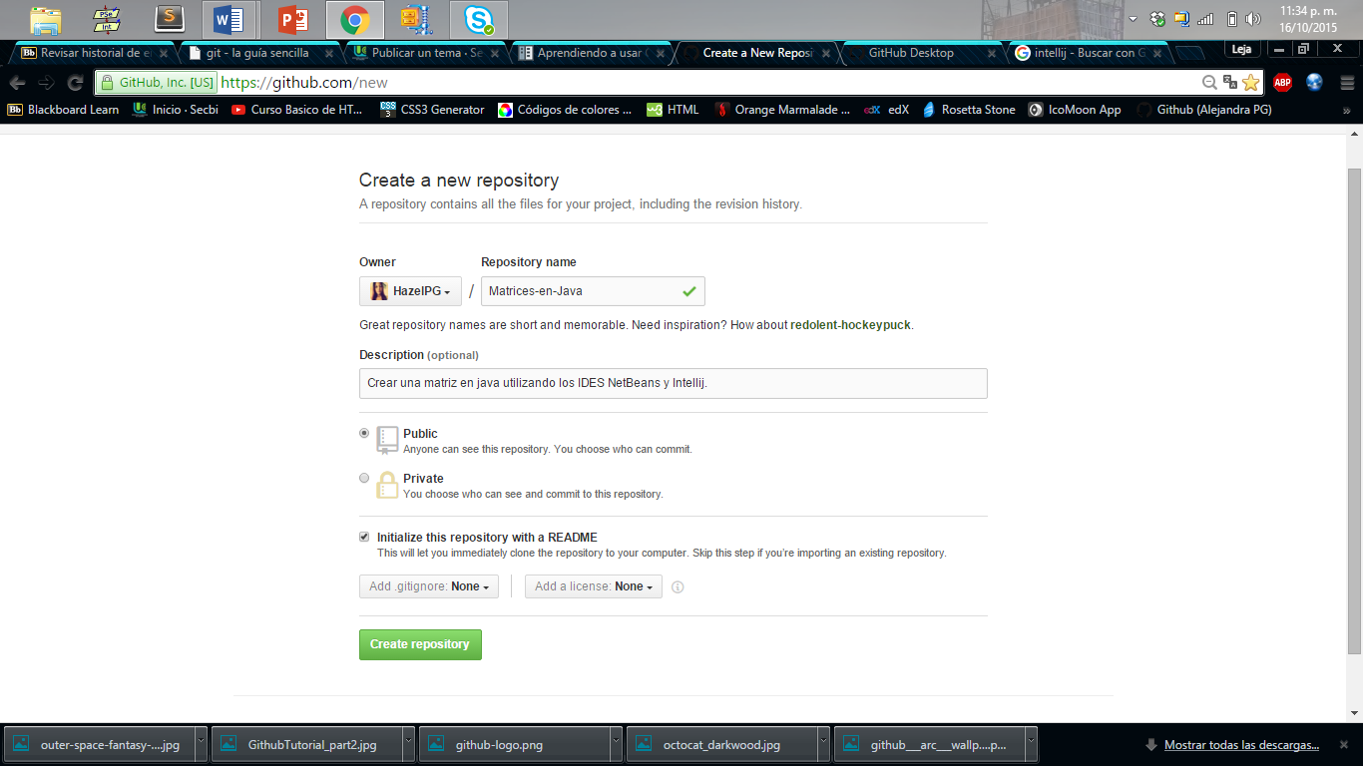

**5. Repositorio ya creado.**

Ya tenemos nuestro repositorio creado, ahora vamos a sincronizarlo con nuestro aplicación de escritorio.

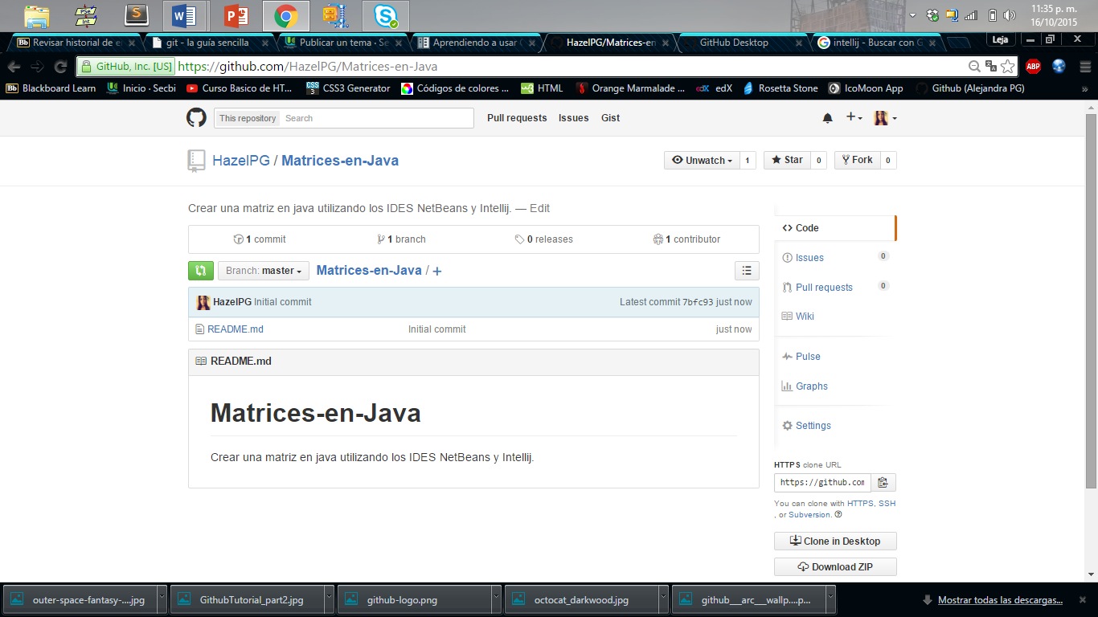

**Cómo descargar Github Desktop**

**?**

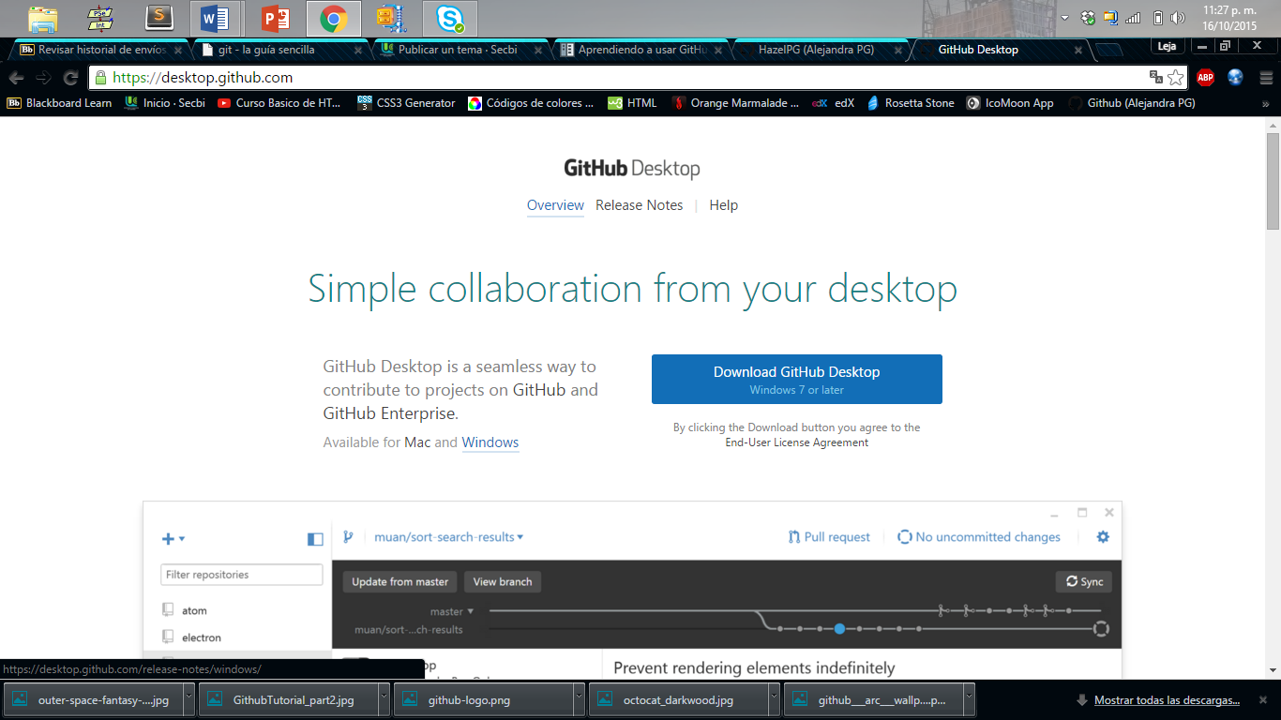

**5. Github Desktop**

Nos vamos a nuestro navegador y escribimos la url (**desktop.github.com),** se nos habre la pagina de git y nos dirigimos a descargar nuestra aplicación. Ya instalada nuestra aplicación se nos lanza al escritorio y la abrimos.

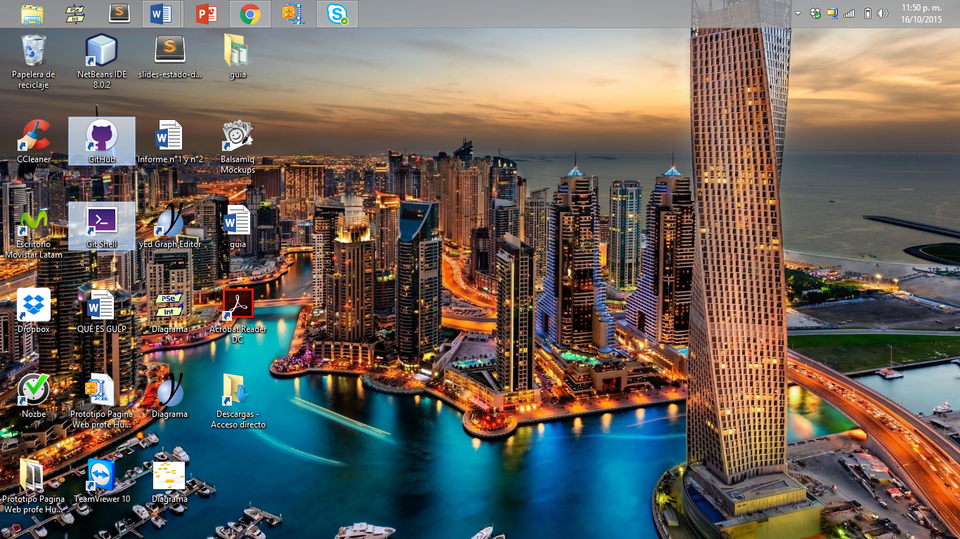

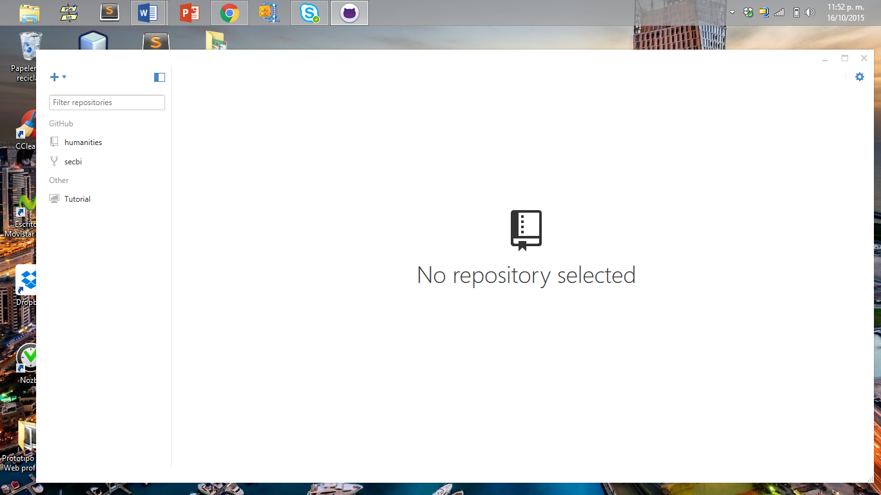

**5. Pantalla Github Desktop**

Una vez tenemos nuestra aplicación abierta vamos a subir nuestro proyecto, sincronizamos nuestro repositorio ya creado, pinchamos en el **+** que esta en la izquierda superior.

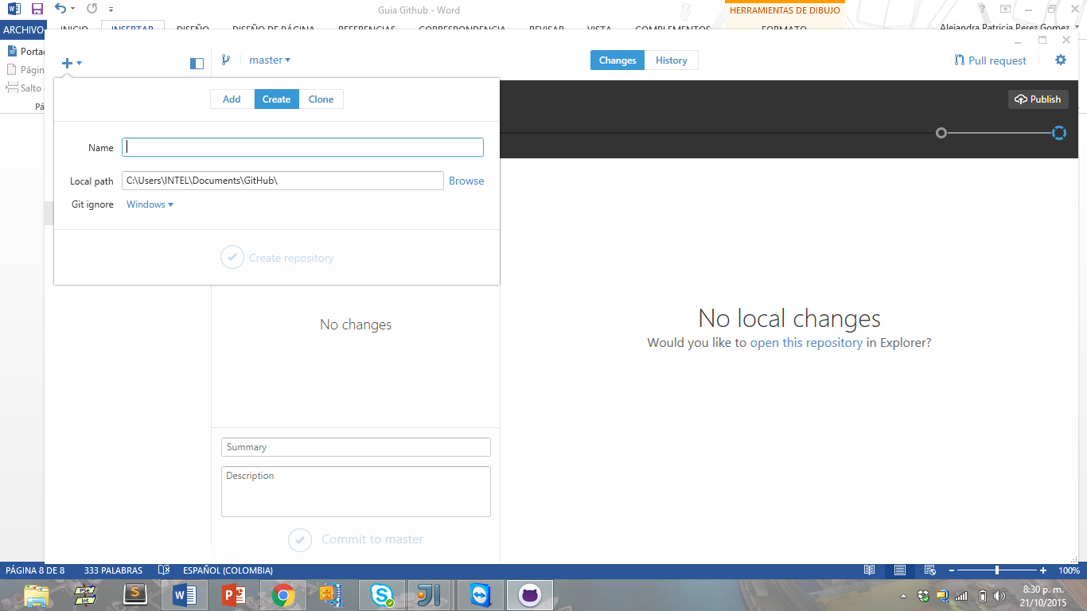

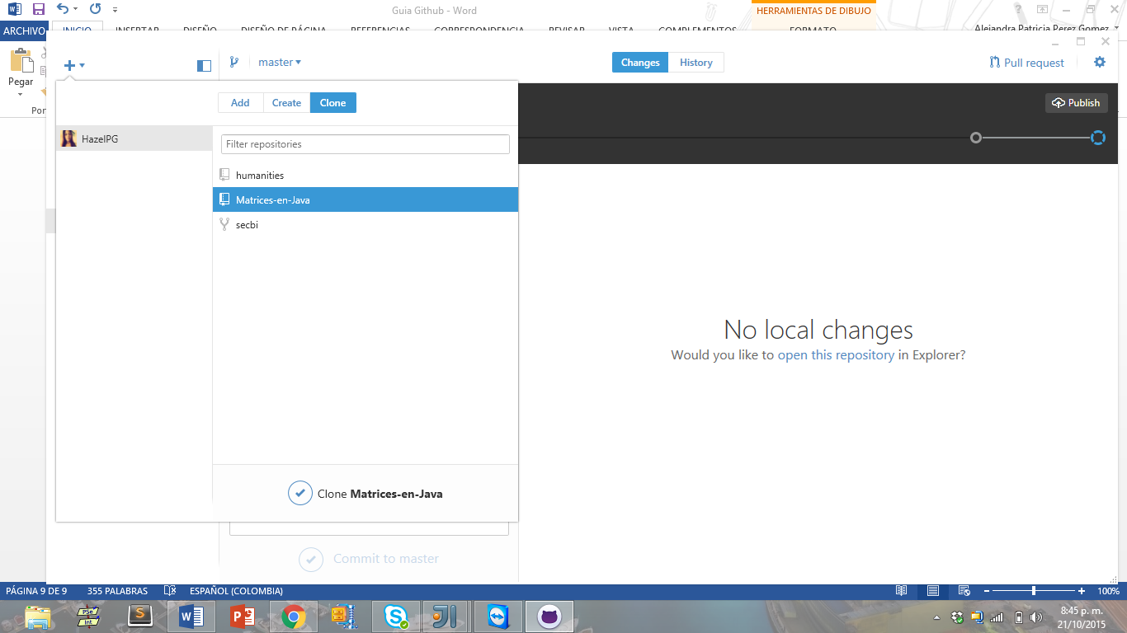

**5. Clonar nuestro repositorio**

Pinchamos **Clone** y seleccionamos nuestro

Repositorio (**Matrices-en-Java** ) y seleccionamos **Clone Matrices-en-Java.** Buscamos la ubicación donde guardaremos nuestro repositorio.

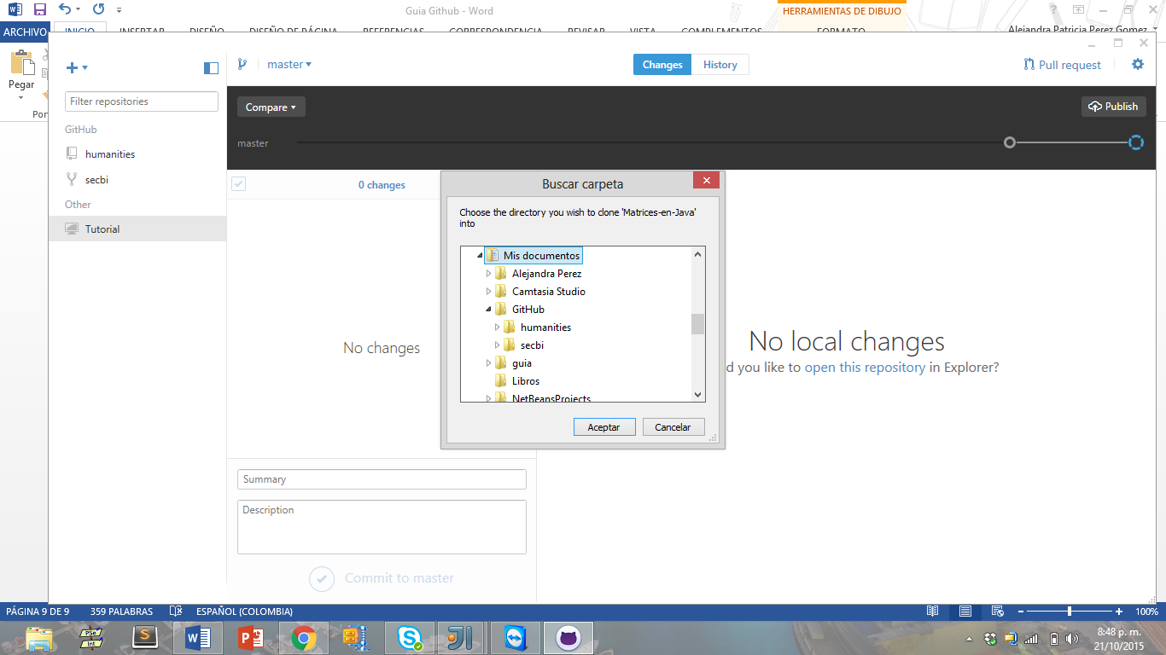

**5. Cargar nuestro proyecto**

Nos vamos a la ubicación de nuestro proyecto, lo copiamos a la carpeta de nuestro repositorio y nos daremos cuenta que ya cargaron todos los archivos de nuestro proyecto solo tenemos que darle un nombre a esos cambios y una breve descripcion y seleccionamos **Commit to master.**

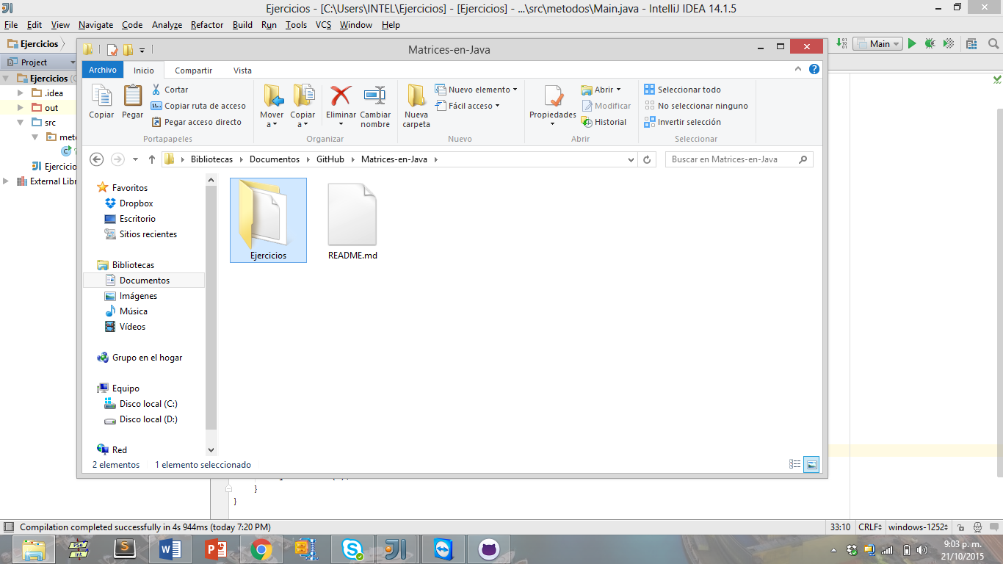

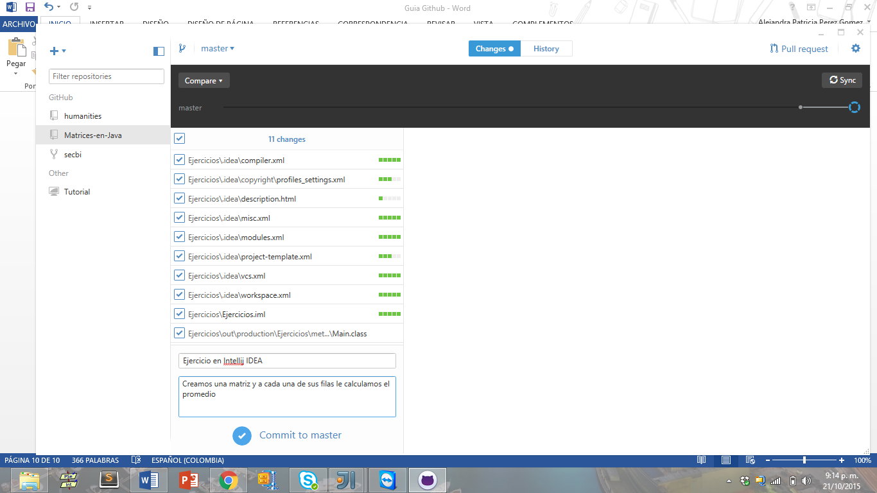

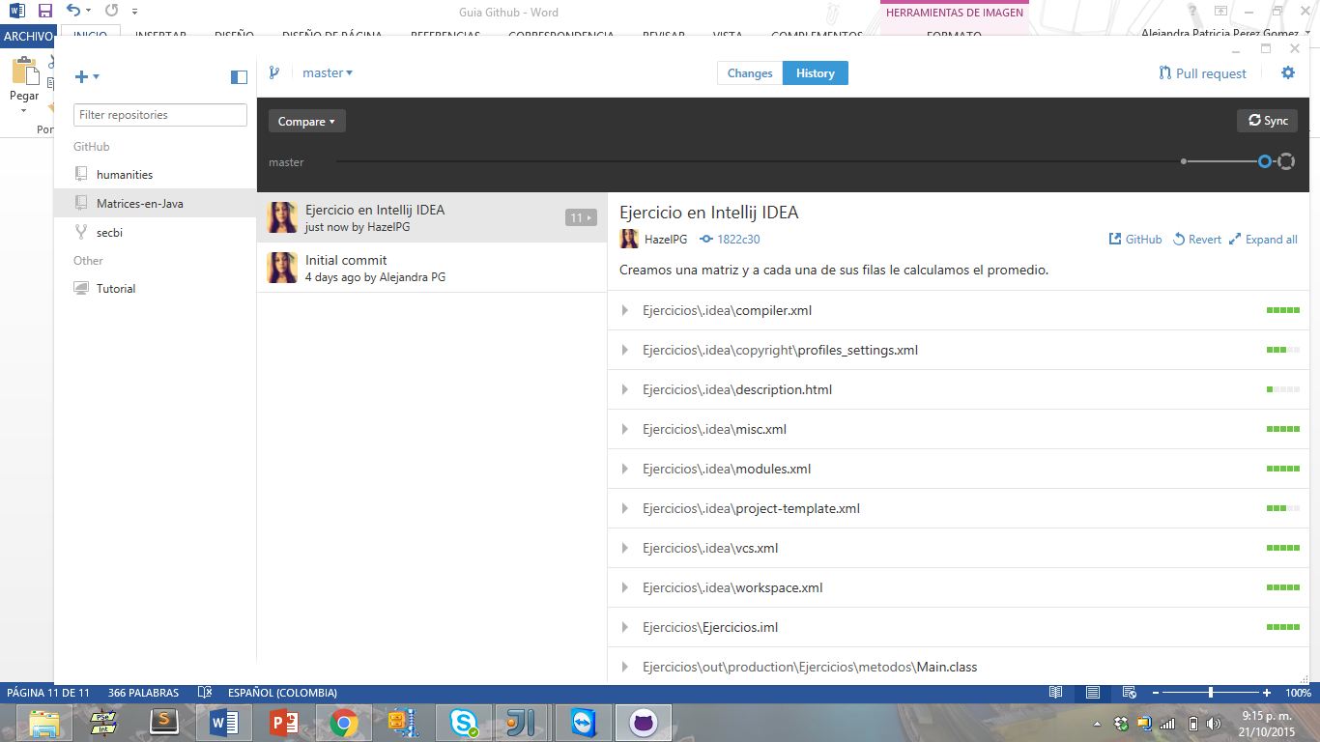

**5. Nuestro proyecto en Github**

Ya cargado nuestro repositorio a nuestro github de nuestro pc procederemos a sincronizarlo en nuestra cuenta y ya podemos trabajar con otras personas.

